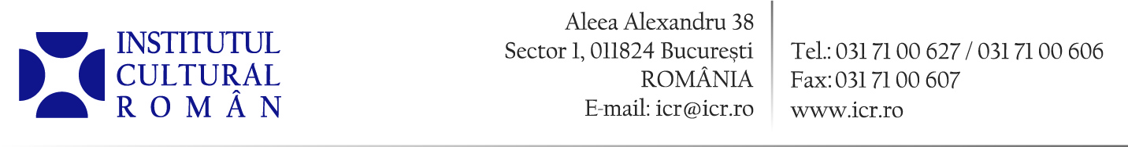

22.03.2017

Caravana teatrului românesc pentru copii la românii din Ungaria și Serbia (Voivodina)

În perioada 2-8 aprilie 2017, în comunitățile românești din Serbia (regiunea Voivodina) și Ungaria se va desfășura o caravană a teatrului pentru copii. Turneul, organizat de Institutul Cultural Român prin Direcția Românii din Afara Granițelor, cuprinde reprezentații cu spectacolul Fata Babei și Fata moșneagului, adaptare după povestea cu același titlu scrisă de Ion Creangă, în școli, grădinițe sau case de cultură din localitățile Bătania și Micherechi (Ungaria), Grebenaț, Straja, Coștei și Sărcia (Serbia, Voivodina).
Spectacolul este un proiect independent al actorilor Teatrului Excelsior din București și prezintă povestea clasică într-o manieră interactivă, dar plină de înțelesuri general valabile: acelea că binele făcut în lume nu rămâne nerăsplătit, la fel cum lenevia și răutatea sunt aspru pedepsite. Umorul și mesajele moralizatoare, prezente la tot pasul, vor constitui o desfătare și o lecție pentru cei mici. Evenimentele sunt organizate în parteneriat cu cele mai reprezentative asociații ale românilor din Serbia și Ungaria: Uniunea Culturală a Românilor din Ungaria, Revista Foaia Românească și Comunitatea Românilor din Serbia.
Forma de expresie artistică aleasă, teatrul, este una atractivă pentru copii, facilitându-le dezvoltarea abilităților de comunicare în limba maternă și apropierea de limba română. Farmecul costumelor, muzicalitatea spectacolului, personajele colorate le cuceresc repede atenţia, sporindu-le motivaţia de a se implica activ și de a face exerciții de limbă română, în condițiile lipsei unor instrumente permanente de studiu al limbii materne în școli.
Intrarea la evenimente este liberă.
Proiectul continuă ediții anterioare similar organizate în toată vecinătatea României, iar de el s-au bucurat în anii trecuți câteva de mii de copii români din jurul granițelor.

În Voivodina trăiesc aproximativ 35.000 de români. Comunitatea românească beneficiază de învăţământ public și mass-media în limba română, dar îi lipsește suportul financiar consistent pentru organizarea de proiecte culturale și educaționale. Comunitatea Românilor din Serbia este principala asociație românească din regiune.
La recensământul ungar din 2011, 26.345 de persoane au declarat că sunt de origine română, 13.886 de persoane au declarat limba română ca fiind limba lor maternă, iar 17.983 de persoane au declarat că folosesc limba română ca instrument de comunicare. (sursa www.mae.ro) .

